江苏省仪征中学2020-2021学年度第二学期高二生物学科导学单
备课组：高二生物 授课时间： 2. 内容：植物细胞工程4 编制人：谢涛 审核人：楚昕颖
【学习目标】： 1、简述植物组织培养和植物细胞杂交技术；
2、列举植物细胞工程的实际应用；
3、尝试进行植物组织培养。
【学习重点】： 1、植物组织培养的原理和过程；
2、植物体细胞杂交的原理；
3、植物细胞工程应用的实例。
【学习难点】： 植物组织培养的实验。
【导学】一、植物细胞全能性实现条件
例1：以下不能说明细胞全能性的实验是( )
A．胡萝卜韧皮部细胞培育出植株 B．紫色糯性玉米种子培育出植株
C．转入抗虫基因的棉花细胞培育出植株 D．番茄与马铃薯体细胞杂交后培育出植株
【导学】二、植物组织培养过程
例2：下图为植物组织培养过程的示意图：①――→②――→③―→④，对上图的下列叙述，错误的是( )
A．将①经脱分化培养成②时，再植上人造种皮即可获得人造种子
B．植物组织培养所依据的生物学原理为细胞的全能性
C．③→④过程指植物的营养生长和生殖生长阶段
D．②→③的再分化过程中，诱导②生根的激素主要为生长素
【导学】三、植物体细胞杂交
例3.据图回答下列问题：
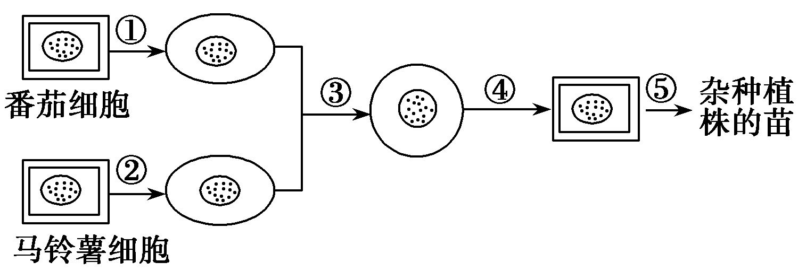
(1)过程①②是用________处理细胞的细胞壁，后经③过程诱导原生质体融合，实际融合的过程中原生质体可能会形成________种细胞团(只考虑两个细胞融合的情况)。④是________的过程，与此过程密切相关的细胞器是________。
(2)在⑤过程培养中，除了提供水分、无机盐、糖类、维生素以及氨基酸外，还需要在培养基中加入________。同时，在培养过程中，除必要的温度、光照和氧气等外界条件外，成功的另一个关键是操作过程中必须保证________。
(3)若番茄细胞内含A条染色体，马铃薯细胞内含B条染色体，将番茄和马铃薯采用杂交育种方法培育(假设能成功)，得到的后代应含________条染色体，还必须用________来处理幼苗，才能得到可育的番茄—马铃薯植株，此时体细胞中含有________条染色体。
(4)若番茄是二倍体，马铃薯是四倍体，则杂种植株为________倍体。
【导练】通过细胞工程技术，利用甲、乙两种植物各自的优势，培育高产耐盐的杂种植株。请完善下图实验流程并回答问题。
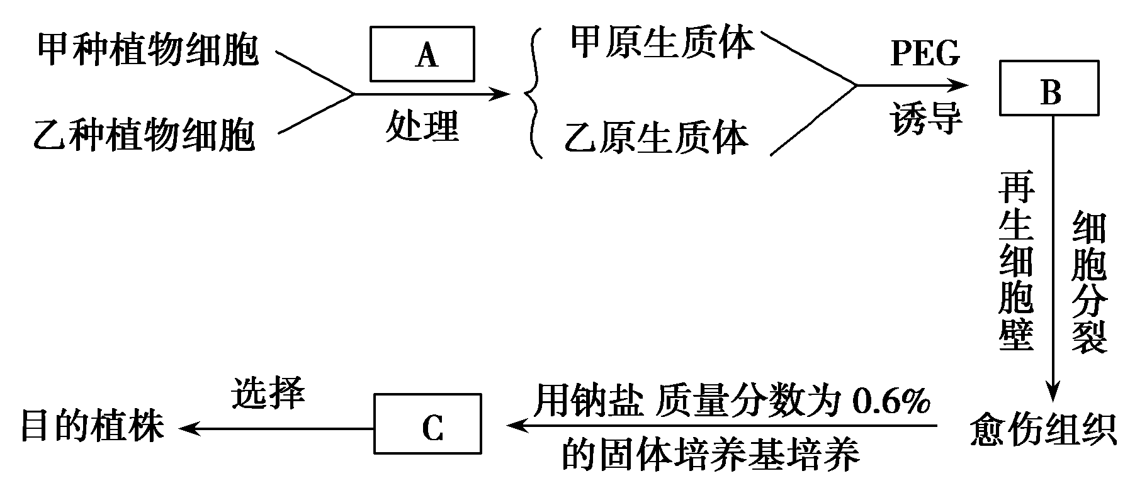
(1)A是________酶，B是________，C是具有________性状的幼苗。
(2)若目的植株因丢失了1条染色体，不能产生正常配子而高度不育，则可用________(填试剂)处理幼苗，以便获得可育的植株。

